醫療機構職場不法侵害預防指引
勞動部111年7月26日勞職授字第1110204199號函訂定
- 前言
醫療機構為發生職場暴力的高風險場所，並為各國關注之議題，我國近年醫療機構發生從業人員遭暴力、恐嚇、威脅、毆打或傷害之不法事件，亦時有所聞。依據職業安全衛生法（以下簡稱職安法）第6條第2項規定，雇主對於執行職務因他人行為遭受身體或精神不法侵害之預防，應妥為規劃並採取必要之安全衛生措施，另醫療法第24條亦明定醫療機構應採必要指施，以確保醫事人員執行醫療業務時之安全。為使醫療機構業者對於其勞動特性之職場不法侵害預防措施，有依循之參據，勞動部(以下簡稱本部)爰依職業安全衞生設施規則第324條之3規定，經會商衛生福利部及參考本部勞動及職業安全衛生研究所相關文獻，訂定本指引，提供業界參考運用。
本指引為行政指導，係提供醫療機構業者及雇主，以下統稱為雇主，預防工作者職場不法侵害之安全衛生措施參考，事業單位可參照其基本原則建議性作法，並可參考其他先進國家發布之指引或業界優良實務，視其規模與人力配置等資源規劃及執行。
- 職場不法侵害預防措施
雇主應在合理可行範圍內，針對職場不法侵害，採取必要之預防措施或備置設備，並定期評估成效及檢討，落實推動職場不法侵害之預防。本指引僅針對醫療機構面對病患或陪病者等不特定對象列舉說明，其餘通案性質之職場不法侵害預防措施可依本部訂定公告之「執行職務遭受不法侵害預防指引」辦理。
  - 政策
雇主應制定職場不法侵害預防政策並公開聲明杜絕職場不法侵害，且公告使工作者(含派駐保全人員等)及就診病患等知悉。
  - 組織設計
職場不法侵害預防為一跨領域工作，雇主應授權指定專責部門，或設置職場不法侵害預防工作小組或委員會，負責統籌規劃職場不法侵害預防計畫與防範醫療暴力事宜，並指派一名高階主管負責督導管理，且推動組織內全體同仁之參與。相關預防措施分工事宜可納入職業安全衛生管理計畫，並參照職業安全衛生管理辦法及勞工健康保護規則等相關規定辨理。
  - 規劃與執行
依職業安全衛生設施規則第324條之3規定，雇主為預防工作者遭受職場不法侵害，應採取下列暴力預防措施，包含辨識及評估危害、適當配置作業場所、依工作適性適當調整人力、建構行為規範、辦理危害預防及溝通技巧訓練、建立事件之處理程序、執行成效之評估及改善與其他有關安全衛生事項。
    - 危害辨識及評估
醫療機構發生職場不法侵害的風險因素依其場所位置、規模和診療類型而不同，其可能的共同風險因素摘述如下，雇主可參考醫療機構職場不法侵害危害辨識及風險評估檢核表(附件1)，並視實際風險評估。
- 工作直接接觸情緒不穩定的人，尤其是受到藥物或酒精影響、有暴力紀錄或某些接受精神疾病診斷的人。
- 工作時間人力不足，尤其是在用餐時間與探訪病患時間。
- 運送病患時或遭約束之病患在解除約束當下。
- 長時間候診、過度擁擠或不舒適的候診室。
- 工作者缺乏對潛在不穩定病患危機預防與管理的訓練。
    - 適當配置作業場所
醫療機構最常發生職場不法侵害的區域是急診室、精神科病房及候診室等，風險較高的時間是轉送病患、緊急處置、用餐時間及深夜期間。雇主應透過工程改善、行政管理與工作實務來設計預防或控制危害的措施，建議重點如下：
- 在明顯或預期有潛在風險處，設置全時攝錄影機及警報系統，與警政機關或保全公司合作，裝設通報設備、提供設施與配置圖及建立緊急聯繫網絡等。
- 在接待處、掛號處、批價處、藥局、護理站或診間等設置縱深較長的服務檯、加裝強化玻璃或採包圍式防護設計。
- 為情緒不穩定的病患設置妥適的暫時休息室或隔離室，並設置罪犯病患獨居房。
- 提供病患舒適的候診室，以減少壓力。
- 確保急診室等高風險區域設置兩個出口，避免診療儀器或辦公傢俱阻擋撤離的動線。
- 提供可上鎖之員工專用洗手間，區隔病患或訪客使用的設施。
- 提供個人防護器具，如防狼噴霧器等，讓工作者瞭解放置位置及使用時機。
- 確保高風險時段與區域隨時都有充分且適當的人力配置。
    - 依工作適性適當調整人力
工作設計與行政措施改善，及依工作適性調整人力是減少職場不法侵害有效之方法，建議重點如下：
- 簡化作業或服務流程，以減少工作者與服務對象在互動中產生衝突。
- 採取可減少病患等候時產生負面情緒的措施，如撥放輕音樂，並提供等候順序、過號之處理及相關的即時訊息。
- 訂定訪客登記手續、配戴通行證機制或限制探訪時段。
- 建立辨識有傷害行為問題的病患之制度，如圖示、標籤或日誌；確認新進與轉診病患行為紀錄，以瞭解其過去是否有暴力或傷害行為。
- 治療有侵犯性或情緒激動病患時，選擇相對開放但仍可維持隱私與機密性的區域進行(如可移動式隔間)。
- 運用與同事及主管的個案管理研討會，討論如何有效對待有暴力傾向的病患或家屬。
- 訂定保全區域與緊急疏散之政策及程序。
- 預先與轄區警政機關建立緊急聯繫網絡，通報所有暴力事件；並提供醫院設施與配置圖…等資訊給警方，以方便儘速調查。
    - 建構行為規範
- 雇主應制定並公告明確的職場不法侵害預防政策，明定主管與工作者遵守之事項及責任。
- 要求並鼓勵工作者向監督或管理人員與舉報所有傷害或威脅事件。
- 告知工作者被傷害時，請求警方協助或提出訴訟之步驟，醫療機構應提供相關資源予以協助。
    - 危害預防及溝通技巧之訓練
- 所有工作者於接受職前或定期職業安全衛生教育訓練時，應納入不法侵害危害預防及溝通技巧之訓練，其涵蓋主題包含辨識早期激化行為之徵兆、暴力敵意應對與溝通技巧、預防或緩和侵犯行為、事件通報程序及處置、轄區警政機關或保全之聯繫方式等。
- 訓練方式及成效應建立定期評估機制，作為持續精進之參考依據。
    - 建立事件處理程序
- 雇主應建立職場不法侵害事件通報機制，相關流程應依衛生福利部之「危害醫院醫療安全之應變流程指引」，如圖1。若工作者於勞動場所執行職務因不法侵害致傷害住院或死亡，應另依職業安全衛生法第37條所定職業災害通報規定辦理。
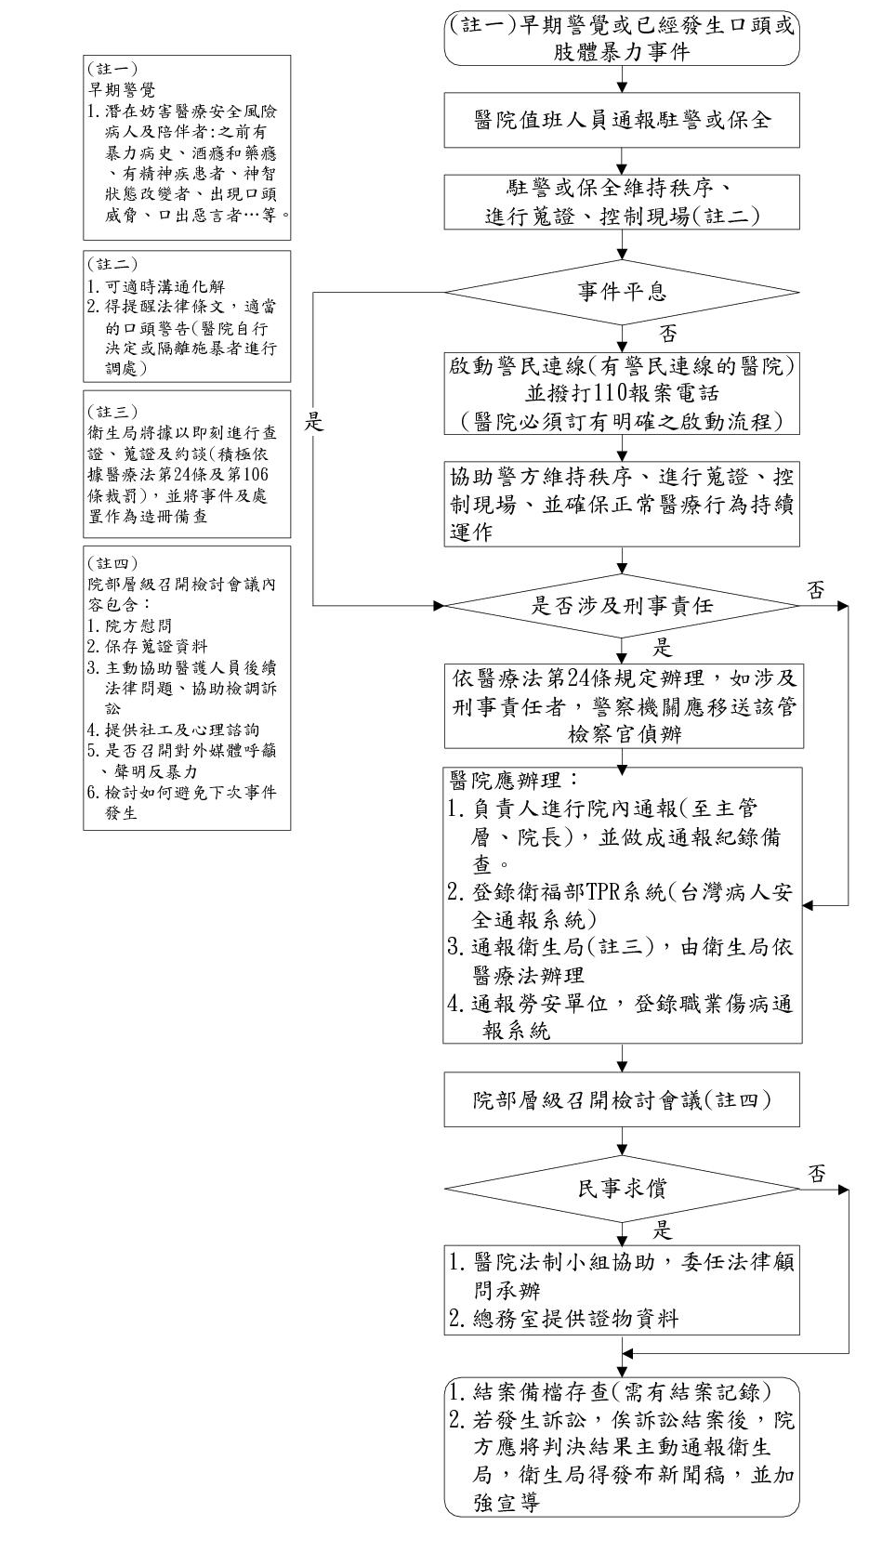
圖1. 危害醫院醫療安全之應變流程指引
- 於處理職場不法侵害事件時，應以人身安全為首要，且處理時須公平、公正、保護個人隱私及不追究財損。
- 應視受害工作者之需求提供相關協助資源或轉介服務，如心理協助與諮商服務、員工協助方案、訴訟與法律輔助等。相關外部協助資源請詳見附件2。
    - 執行成效之評估與改善
為持續推動職場不法侵害預防工作，計畫推動宜建立稽核制度，並定期辦理演習及檢視推動成果，以找出缺點並予以改善。此外，職場不法侵害預防與處理相關資料，包括暴力事件之舉報資料、書面調查紀錄、相關會議紀錄、訓練活動紀錄、醫療及賠償紀錄等，均應妥善保存。相關評估機制可參考附件3。
- 結語
醫療機構所面臨的職場不法侵害樣態多元，可採行的危害控制或防範措施亦非單一方法，事業單位除參考本指引事項據以規劃、採行危害預防措施外，亦應秉持P(計畫)-D(執行)-C(審核)-A(行動)之持續改善原則，落實風險管理制度之有效運作，提供工作者更安全、健康及友善的工作環境。
- 參考文獻
  - 職業安全衛生法。
  - 職業安全衛生法施行細則。
  - 職業安全衛生設施規則。
  - 醫療法。
  - 執行職務遭受不法侵害預防指引，本部職業安全衛生署，2017年。
  - 職場不法侵害高風險行業危害調查與預防策略之研究，本部勞動及職業安全衛生研究所，2015年。
  - 綜合商品零售業勞工免於職場暴力等不法侵害之防範策略，本部勞動及職業安全衛生研究所，2022年。
  - 危害醫院醫療安全之應變流程指引，衛生福利部。
  - 危害醫院急診醫療安全之應變
https://dep.mohw.gov.tw/doma/cp-2710-7585-106.html ，衛生福利部。
醫療機構職場不法侵害危害辨識及風險評估檢核表
單位/部門： 評估日期：
受評估場所： 場所中工作型態及人數：
評估人員： 審核者：
潛在風險* | 潛在風險  類型 | 可能性 | 嚴重性 | 風險  等級 | 現有控  制措施 | 應增加或修正相關措施
是否為直接面對病人或病人親友之第一線服務工作 | □肢體暴力  □語言暴力  □心理暴力  □性騷擾 | □可能  □不太可能  □極不可能 | □輕度  □中度  □嚴重 | □低度  □中度  □高度 | □工程控制  □行政措施
是否會與酗酒、毒癮或精神疾病之患者接觸 | □肢體暴力  □語言暴力  □心理暴力  □性騷擾 | □可能  □不太可能  □極不可能 | □輕度  □中度  □嚴重 | □低度  □中度  □高度 | □工程控制  □行政措施
是否會接觸有暴力史之病人 | □肢體暴力  □語言暴力  □心理暴力  □性騷擾 | □可能  □不太可能  □極不可能 | □輕度  □中度  □嚴重 | □低度  □中度  □高度 | □工程控制  □行政措施
行政流程是否繁複易造成員工與接觸者發生衝突 | □肢體暴力  □語言暴力  □心理暴力  □性騷擾 | □可能  □不太可能  □極不可能 | □輕度  □中度  □嚴重 | □低度  □中度  □高度 | □工程控制  □行政措施
是否提供充足候診資訊給病患 | □肢體暴力  □語言暴力  □心理暴力  □性騷擾 | □可能  □不太可能  □極不可能 | □輕度  □中度  □嚴重 | □低度  □中度  □高度 | □工程控制  □行政措施
是否有單獨作業、於人力不足時工作或深夜凌晨工作 | □肢體暴力  □語言暴力  □心理暴力  □性騷擾 | □可能  □不太可能  □極不可能 | □輕度  □中度  □嚴重 | □低度  □中度  □高度 | □工程控制  □行政措施
本場所工作者是否需在較陌生之環境工作 | □肢體暴力  □語言暴力  □心理暴力  □性騷擾 | □可能  □不太可能  □極不可能 | □輕度  □中度  □嚴重 | □低度  □中度  □高度 | □工程控制  □行政措施
本場所工作者之工作是否需接觸絕望、恐懼或亟需被關懷照顧者 | □肢體暴力  □語言暴力  □心理暴力  □性騷擾 | □可能  □不太可能  □極不可能 | □輕度  □中度  □嚴重 | □低度  □中度  □高度 | □工程控制  □行政措施
新進與在職醫事人員是否有尚未接受職場不法侵害預防教育訓練者 | □肢體暴力  □語言暴力  □心理暴力  □性騷擾 | □可能  □不太可能  □極不可能 | □輕度  □中度  □嚴重 | □低度  □中度  □高度 | □工程控制  □行政措施
潛在風險* | 潛在風險  類型 | 可能性 | 嚴重性 | 風險  等級 | 現有控  制措施 | 應增加或修正相關措施
工作環境中是否有讓加害者隱藏的地方 | □肢體暴力  □語言暴力  □心理暴力  □性騷擾 | □可能  □不太可能  □極不可能 | □輕度  □中度  □嚴重 | □低度  □中度  □高度 | □工程控制  □行政措施
工作環境是否有不舒適的狀況造成候診者之負面情緒 | □肢體暴力  □語言暴力  □心理暴力  □性騷擾 | □可能  □不太可能  □極不可能 | □輕度  □中度  □嚴重 | □低度  □中度  □高度 | □工程控制  □行政措施
工作環境中危險物品是否妥適管制 | □肢體暴力  □語言暴力  □心理暴力  □性騷擾 | □可能  □不太可能  □極不可能 | □輕度  □中度  □嚴重 | □低度  □中度  □高度 | □工程控制  □行政措施
工作環境物品擺放是否影響人員進出 | □肢體暴力  □語言暴力  □心理暴力  □性騷擾 | □可能  □不太可能  □極不可能 | □輕度  □中度  □嚴重 | □低度  □中度  □高度 | □工程控制  □行政措施
工作環境是否有相關人員進出管制措施 | □肢體暴力  □語言暴力  □心理暴力  □性騷擾 | □可能  □不太可能  □極不可能 | □輕度  □中度  □嚴重 | □低度  □中度  □高度 | □工程控制  □行政措施
備註*：潛在風險為列舉，醫療機構可自行依受評估場所之業務特性增刪。

填表說明
※風險評估方式說明:
  - 風險等級可根據暴力的「嚴重性」及「可能性」之組合判定。評估「嚴重性」可考慮下列因素：
- 可能受到傷害或影響的部位、傷害人數等。
- 傷害程度，一般可簡易區分為：
- 輕度傷害，如：(1) 表皮受傷、輕微割傷、瘀傷；(2) 不適和刺激，如頭痛等暫時性的病痛；(3) 言語上騷擾，造成心理短暫不舒服。
- 中度傷害，如：(1) 割傷、燙傷、腦震盪、嚴重扭傷、輕微骨折；(2)造成上肢異常及輕度永久性失能；(3)遭受言語或肢體騷擾，造成心理極度不舒服。
- 嚴重傷害，如：(1) 截肢、嚴重骨折、中毒、多重及致命傷害；(2) 其它嚴重縮短生命及急性致命傷害；(3) 遭受言語或肢體騷擾，可能造成精神相關疾病。
  - 非預期事件後果的評估也是非常重要的工作。「可能性」等級之區分一般可分為：
- 可能發生：一年可能會發生一次以上。
- 不太可能發生：至少一至十年之內，可能會發生ㄧ次。
- 極不可能發生：至少十年以上，才會發生ㄧ次。
  - 風險是依據預估的「嚴重性」和「可能性」加以評估分類，如下表為3×3簡易風險等級評估矩陣，利用定性描述方式來評估危害之風險程度及決定是否為可接受風險之簡單方法。除風險矩陣模式外，也可將「嚴重性」及「可能性」依不同等級給予不同評分基礎，再以其乘積作為暴力風險值；不同等級的評分基礎，可由職場不法侵害預防工作小組自行決定。
例如：某醫院急診室醫護人員一年內3～4次與因毒癮導致幻覺而持刀攻擊他人的病人接觸，而造成嚴重致命傷害，則其嚴重性為嚴重傷害、可能性為可能，該暴力風險等級即為高度風險。
簡易風險等級分類表
風險等級 |  | 嚴重性
 |  | 嚴重傷害 | 中度傷害 | 輕度傷害
可  能  性 | 可能 | 高度風險 | 高度風險 | 中度風險
可  能  性 | 不太可能 | 高度風險 | 中度風險 | 低度風險
可  能  性 | 極不可能 | 中度風險 | 低度風險 | 低度風險

職場不法侵害預防及協助相關外部資源一覽表
協助單位 | 事件處理 | 查詢/聯絡方式
縣市政府勞工主管機關 | 就業歧視、勞資爭議案件調解、職場勞動條件、職場性別平等(如：性別歧視、性騷擾、工作平等)。 |   勞動部職業安全衛生署/地方主管機關一覽表  https://reurl.cc/p1KxY8
勞動檢查機構 | 事業單位未依職安法建立危害預防機制與措施。 |   勞動部職業安全衛生署/勞動檢查機構一覽表  https://reurl.cc/mokvR9
衛生福利部  醫事司 | 妨礙醫療業務之執行：醫療法為保障醫事人員執業與病患安全，任何人不得以強暴、脅迫、恐嚇或其他非法之方法，妨礙醫療業務之執行。 | 02-85906666  台灣病人安全通報系統  https://www.patientsafety.  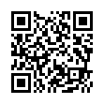  mohw.gov.tw/
衛生福利部  心理健康司 | 因為面對職場不法侵害、霸凌、生活、學業、工作或其他事件造成情緒困擾、壓力或自殺問題，提供一般輔導、自殺評估，有需要時，亦會轉介醫療單位資訊。 | 1925安心專線24小時服務
衛生福利部  心理健康司 |  |   各縣市社區心理諮商服務https://reurl.cc/p1QpYe
衛生福利部  護理及健康照護司 | 護理人力配置、執業權益。 |   護理職場爭議通報平台  https://reurl.cc/k1oGZ9
司法機關/警政署 | 涉及公然侮辱、傷害、殺人、妨礙名譽、恐嚇等 | 110報案專線
司法機關/警政署 | 遇職場不法侵害事件時，使用「110視訊報案」APP，「視訊報案」結合GPS定位及即時視訊報案功能，能於身處不便出聲之狀況，一鍵即可讓警方掌握使用者即時定位及現場影像，並可與受理員警直接視訊對談。 | 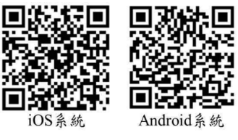  「110視訊報案」APP
勞動部員工協助方案 | 透過系統化及制度化的服務方式，來協助員工或主管解決生產力下降的問題。 | 工作生活平衡網-員工協助方案    https://reurl.cc/k18Zbr
法律扶助基金會 | 民、刑法等相關法律問題。 | 02-4128518  02-23225255
公務人員保障暨培訓委員會 | 工作者兼具公務人員身分者之權益保障事項。 | 02-82367000

職場不法侵害預防措施查核及評估表
單位/部門： 檢核/評估日期：
評估人員： 單位主管：
項目 | 檢核重點 | 結果 | 修正相關控制措施/改善情形
辨識及評估危害 | - 組織  - 個人因素  - 工作環境  - 工作流程
適當配置作業場所 | - 物理環境  - 工作場所設計
依工作適性適當調整人力 | - 適性配工  - 工作設計  - 人力配置
建構行為規範 | - 組織政策規範  - 個人行為規範
危害預防及溝通技巧之訓練 | - 教育訓練場次  - 教育訓練內容  - 情境模擬、演練  - 製作手冊或指引並公告
建立事件處理程序 | - 建立申訴或通報機制  - 通報處置  - 每位同仁清楚通報流程  - 相關資源連結  - 紀錄
執行成效之評估及改善 | - 定期審視評估成效  - 相關資料統計分析  - 事件處理分析  - 報告成果  - 紀錄
其他事項
註：本表各檢核重點，醫療機構得自行依危害特性需求修正與增列。

